ОСНОВИ ОНКОЛОГИЈЕ



МИКРООРГАНИЗМИ,
ИМУНОСТ И ТУМОРИ

ДРУГА ГОДИНА СТУДИЈА

школска 2025/2026.

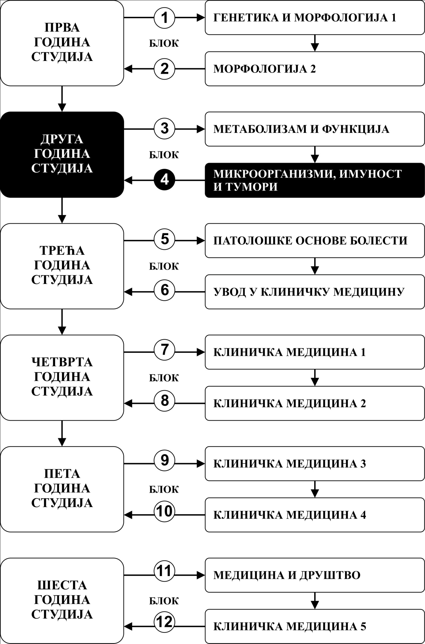

Предмет:

ОСНОВИ ОНКОЛОГИЈЕ

Предмет се вреднује са 5 ЕСПБ.Недељно има 4 часова активне наставе (2 часа предавања и 2 часа рада у малој групи).

НАСТАВНИЦИ И САРАДНИЦИ:

РБ | Име и презиме | email адреса | звање
1. | Иван Јовановић | ivanjovanovic77@gmail.com | Редовни професор
2. | Гордана Радосављевић | perun.gr@gmail.com | Редовни професор
3. | Марија Миловановић | marijaposta@gmail.com | Редовни професор
4. | Јелена Пантић | panticjelena55@gmail.com | Редовни професор
5. | Слађана Павловић | sladjadile@gmail.com | Ванредни професор
6. | Aлександар Арсенијевић | aleksandar.arsenijevic@yahoo.com | Ванредни професор
7. | Невена Гајовић | gajovicnevena@yahoo.com | Доцент
8. | Владимир Марковић | vladimirmarkovic.vlad@gmail.com | Сарадник у настави
9. | Исидора Костић | isidorastanisavljevic97@gmail.com | Сарадник у настави
10. | Катарина Мијачић | katarinamijacic.99@gmail.com | Сарадник у настави

СТРУКТУРА ПРЕДМЕТА:

Модул | Назив модула | Недеља | Предавања недељно | Рад у малој групи | Наставник-  руководилац модула
1 | Молекулске основе онкогенезе | 6 | 2 | 1 | проф. др  Иван Јовановић
2 | Етиологија, прогресија и имунологија тумора | 9 | 2 | 1 | проф. др  Иван Јовановић
∑30+15=45

ОЦЕЊИВАЊЕ:

Завршна оцена се формира на основу броја поена стечених кроз предиспитне активности и на завршном испиту:

ПРЕДИСПИТНЕ АКТИВНОСТИ: На овај начин студент може да стекне до 30 поена и то тако што у току рада у малој групи одговара на испитна питања из те недеље наставе и у складу са показаним знањем стиче 0-2 поена. Да би положио модул студент мора да стекне више од 50% поена на том модулу.
Студенти који не стекну више од 50% поена на предиспитним активностима, полажу активност у испитном року тако што одговарају на по 2 питањa из сваког од модула који нису положили.

ЗАВРШНИ ИСПИТ: На овај начин студент може да стекне до 70 поена. Студент полаже тест од 35 питања из целокупног градива предмета. Уколико студент не стекне више од 50% тачних одговора није положио завршни испит.

Завршна оцена се формира на следећи начин:

Да би студент положио предмет мора да стекне минимум 51 поен, да положи предиспитне активности на свим модулима и да положи завршни испит (тест).

број освојених поена | оцена
0 - 50 | 5
51 - 60 | 6
61 - 70 | 7
71 - 80 | 8
81 - 90 | 9
91 - 100 | 10

ЛИТЕРАТУРА:

назив уџбеника | аутори | издавач | библиотека
Основна имунологија: функционисање и поремећаји имунског система, шесто издање | Abul K.Abbas and Andrew H. Lichtman | Datastatus, Београд, 2019 | Има
The biology of cancer | Robert A. Weinberg | Garland Science, 2014 | Има
The Molecular Basis of Cancer | John Mendelsohn, Peter M. Howley, Mark A. Israel, Joe W. Gray | ELSEVIER, Expert Consult, 2014 | Има
Cancer, Principles and practice of Oncology | DaVita, Hellman, Rosenberg | Williams & Wilkins | Има
Il-33/ST2 axis, galectin 1 and 3 in colorectal pathology | Marina Jovanovic, Milan Jovanovic | LAP LAMBERT Academic Publishing 2022  ISBN: 978-620-0-08148-3 | Има
THE IL-17 CYTOKINE FAMILY IN TISSUE HOMEOSTASIS AND DISEASE | Nicola Ivan Lorè, Kong Chen  and Katarzyna Bulek | Frontiers in Immunology 2021  ISBN 978-2-88966-662-1
Cytokine production in inflammatory diseases and malignancy of colon | Jovanovic Marina, Jovanovic Milan | LAP LAMBERT Academic Publishing 2019  ISBN: 978-620-5-49679-8
"Tumor Angiogenesis" | Dr. Ke Xu | IntechOpen 2022  ISBN 978-1-80355-835-6.

Презентацијеи пратећи документи у word-усе могу наћи на сајту Факултета медицинских наука:www.medf.kg.ac.rs, као и на компакт дисковима које студент добије првог дана наставе у семестру

www.medf.kg.ac.rs

http://www.medf.kg.ac.rs/studije/integrisane_akademske/dm/predavanja.php?pr=IASDM_B4

ПРОГРАМ

ПРВИ МОДУЛ: МОЛЕКУЛСКЕ ОСНОВЕ ОНКОГЕНЕЗЕ

НАСТАВНА ЈЕДИНИЦА 1 (ПРВА НЕДЕЉА)
ПРОЛИФЕРАЦИЈА И ДИФЕРЕНЦИЈАЦИЈА
предавања 2 часа
Пролиферација
Фазећелијскогциклуса
Механизмирегулацијећелијскогциклуса
Циклини. Циклинзависнекиназе. Инхибиторициклинзависнихкиназа
Контролаоштећења DNA
Диференцијација

НАСТАВНА ЈЕДИНИЦА 2 (ДРУГА НЕДЕЉА)
МЕХАНИЗМИ ЋЕЛИЈСКЕ СМРТИ
предавања 2 часа
Некроза
- механизам, улога и значај
Апоптоза
- механизам, улога и значај
- разлика некрозе и апоптозе.
- основни принципи ћелијске смрти индуковане рецепторима смрти (спољашњи сигнал)
- основни принципи ћелијске смрти као резултат губитка стимулуса за преживљавање (унутрашњи сигнал)
Некроптоза
Аутофагија
- механизам, улога и значај

НАСТАВНА ЈЕДИНИЦА 3 (ТРЕЋА НЕДЕЉА)
СИГНАЛНИ ПУТЕВИ У ЋЕЛИЈИ
предавања 2 часа
Биохемијски путеви активације ћелија
Биохемијски медијатори
Транскрипциони фактори
- NFAT
- NFκB
- AP-1

НАСТАВНА ЈЕДИНИЦА 4 (ЧЕТВРТА НЕДЕЉА)
ОНКОГЕНИ
предавања 2 часа
Онкогени. Протоонкогени.
PDGF
VEGF
Ras
c-myc
HER2/neu
Cyclin D
Bcl-2

НАСТАВНА ЈЕДИНИЦА 5 (ПЕТА НЕДЕЉА)
ТУМОР СУПРЕСОРСКИ ГЕНИ 1
предавања 2 часа
Антионкогени
Туморски фенотип.
Ретинобластом.
Губитак хетерозиготности.
NF1 протеин као негативни регулатор Ras сигналног пута.
АРС.
BRCA1 и BRCA2.

НАСТАВНА ЈЕДИНИЦА 6 (ШЕСТА НЕДЕЉА)
ТУМОР СУПРЕСОРСКИ ГЕНИ 2
предавања 2 часа
Инхибиторициклин-зависнихкиназа
pRb- чуваррестрикционихтачки
р53- чуварћелијскоггенома
Имортализација и онкогенеза
- Теломере
- Теломеразе
Инхибицијаапоптозе
Аутофагија и онкогенеза

ДРУГИ МОДУЛ: ЕТИОЛОГИЈА, ПРОГРЕСИЈА И ИМУНОЛОГИЈА ТУМОРА

НАСТАВНА ЈЕДИНИЦА 7 (СЕДМА НЕДЕЉА)
ФИЗИЧКИ И ХЕМИЈСКИ ЕТИОЛОШКИ ФАКТОРИ
предавања 2 часа
Физички и хемијски етиолошки фактори у онкогенези
Врсте и механизам дејства јонизујућег зрачења, ултраљубичастог зрачења и хемијских канцерогена
Повезаност дозе зрачења, старости, генетске предиспозиције и тумора

НАСТАВНА ЈЕДИНИЦА 8 (ОСМА НЕДЕЉА)
ОНКОГЕНИ ВИРУСИ
предавања 2 часа
Трансформација и основне карактеристике трансформисане ћелије
Основне врсте и карактеристике ДНК и РНК онкогених вируса
Механизам дејства РНК онкогених вируса
Механизам дејства ДНК онкогених вируса

НАСТАВНА ЈЕДИНИЦА 9 (ДЕВЕТА НЕДЕЉА)
ТУМОРСКА АНГИОГЕНЕЗА
предавања 2 часа
Васкулатуратумора
Механизми неоангиогенезе
Медијаториангиогенезе

НАСТАВНА ЈЕДИНИЦА 10 (ДЕСЕТА НЕДЕЉА)
ИНВАЗИВНОСТ И МЕТАСТАЗИРАЊЕ
предавања 2 часа
Основни принципи инвазивног раста тумора (инвазивност, покретљивост, интравазација).
Метастаза, генетска основа и механизми метастазирања
Основни принципи специфичности места метастазирања, преживљавања малигних ћелија у циркулацији, као и раст у удаљеном органу

НАСТАВНА ЈЕДИНИЦА 11 (ЈЕДАНЕСТА НЕДЕЉА)
ТУМОРСКЕ МАТИЧНЕ ЋЕЛИЈЕ
предавања 2 часа
Матична ћелија
Туморска матична ћелија, основне карактеристике и улога у канцерогенези

НАСТАВНА ЈЕДИНИЦА 12 (ДВАНЕСТА НЕДЕЉА)
ЗАПАЉЕЊЕ И ОНКОГЕНЕЗА
предавања 2 часа
Онкогенеза у запаљенском ткиву
Ћелије које учествују у запаљенским реакцијама и стромалне ћелије. Улога у иницијацији и прогресији тумора
- Тумор асоцирани фибробласти
- Тумор асоцирани макрофаги

НАСТАВНА ЈЕДИНИЦА 13 (ТРИНЕСТА НЕДЕЉА)
МЕТАБОЛИЗАМ ТУМОРСКИХ ЋЕЛИЈА
предавања 2 часа
Метаболизам туморских ћелија

НАСТАВНА ЈЕДИНИЦА 14 (ЧЕТРНЕСТА НЕДЕЉА)
ИМУНОТЕРАПИЈА ТУМОРА 1
предавања 2 часа
Неспецифична имунотерапија
Цитокини
Моноклонска антитела
Вакцинација

НАСТАВНА ЈЕДИНИЦА 15 (ПЕТНЕСТА НЕДЕЉА)
ИМУНОТЕРАПИЈА ТУМОРА 2
предавања 2 часа
Терапија тумора инхибиторима контролних тачака
Терапија тумора CAR T, LAK и TIL ћелијама

РАСПОРЕД ПРЕДАВАЊА

ВЕЛИКА САЛА (С3)

СРЕДА
13:15-14:45

РАСПОРЕД ВЕЖБИ

ЖУТЕ САЛЕ
ЧЕТВРТАК
10:00-11:30 |  | 11:35-13:05
I група | С35 | Vгрупа | С35
II група | С37 | VI група | С37
III група | С39 | VII група | С39
IV група | С41 | VIIIгрупа | С41

РАСПОРЕД НАСТАВЕЗА ПРЕДМЕТ ОСНОВИ ОНКОЛОГИЈЕ
модул | недеља | датум | време | место | тип | назив методске јединице | наставник
1 | 1 |  |  | С3 | П | Пролиферација и диференцијација | проф. др Иван Јовановић
1 | 1 |  |  |  | В | Пролиферација и диференцијација | проф. др Иван Јовановић  доц. др Невена Гајовић  Исидора Костић
1 | 2 |  |  | С3 | П | Механизми ћелијске смрти | проф. др Иван Јовановић
1 | 2 |  |  |  | В | Механизми ћелијске смрти | проф. др Иван Јовановић  проф. др Слађана Павловић Владимир Марковић
1 | 3 |  |  | С3 | П | Сигнални путеви у ћелији | проф. др Јелена Пантић
1 | 3 |  |  |  | В | Сигнални путеви у ћелији | проф. др Јелена Пантић  проф. др Гордана Радосављевић Катарина Мијачић
1 | 4 |  |  | С3 | П | Онкогени | проф. др Јелена Пантић
1 | 4 |  |  |  | В | Онкогени | проф. др Јелена Пантић  проф. др Слађана Павловић  Исидора Костић
1 | 5 |  |  | С3 | П | Тумор супресорски гени 1 | проф. др Александар Арсенијевић
1 | 5 |  |  |  | В | Тумор супресорски гени 1 | проф. др Александар Арсенијевић  проф. др Гордана Радосављевић  Владимир Марковић
1 | 6 |  |  | С3 | П | Тумор супресорски гени 2 | проф. др Слађана Павловић
1 | 6 |  |  |  | В | Тумор супресорски гени 2 | проф. др Слађана Павловић  проф. др Иван Јовановић  Катарина Мијачић
2 | 7 |  |  | С3 | П | Физички и хемијски етиолошки фактори | проф. др Марија Миловановић
2 | 7 |  |  |  | В | Физички и хемијски етиолошки фактори | проф. др Марија Миловановић  проф. др Александар Арсенијевић  Исидора Костић
2 | 8 |  |  | С3 | П | Онкогени вируси | проф. др Марија Миловановић
2 | 8 |  |  |  | В | Онкогени вируси | проф. др Марија Миловановић  проф. др Александар Арсенијевић  Владимир Марковић
2 | 9 |  |  | С3 | П | Туморска ангиогенеза | проф. др Гордана Радосављевић
2 | 9 |  |  |  | В | Туморска ангиогенеза | проф. др Гордана Радосављевић  проф. др Јелена Пантић  Катарина Мијачић
2 | 10 |  |  | С3 | П | Инвазивност и метастазирање | проф. др Гордана Радосављевић
2 | 10 |  |  |  | В | Инвазивност и метастазирање | проф. др Гордана Радосављевић  проф. др Јелена Пантић  Исидора Костић
2 | 11 |  |  | С3 | П | Туморскe матичне ћелије | проф. др Александар Арсенијевић
2 | 11 |  |  |  | В | Туморскe матичне ћелије | проф. др Александар Арсенијевић  Катарина Мијачић  Владимир Марковић
2 | 12 |  |  | С3 | П | Запаљење и онкогенеза | проф. др Слађана Павловић
2 | 12 |  |  |  | В | Запаљење и онкогенеза | проф. др Слађана Павловић  доц. др Невена Гајовић  Катарина Мијачић
2 | 13 |  |  | С3 | П | Метаболизам туморских ћелија | проф. др Александар Арсенијевић
2 | 13 |  |  |  | В | Метаболизам туморских ћелија | проф. др Александар Арсенијевић  проф. др Марија Миловановић Исидора Костић
2 | 14 |  |  | С3 | П | Имунотерапија тумора 1 | доц. др Невена Гајовић
2 | 14 |  |  |  | В | Имунотерапија тумора 1 | доц. др Невена Гајовић  проф. др Марија Миловановић Владимир Марковић
2 | 15 |  |  | С3 | П | Имунотерапија тумора 2 | доц. др Невена Гајовић
 | 15 |  |  |  | В | Имунотерапија тумора 2 | доц. др Невена Гајовић  проф. др Иван Јовановић  Катарина Мијачић
 |  |  |  |  | И | ИСПИТ (јунски рок)

